Литературная встреча «Летит, летит по небу клен усталый» пройдет в Филимонковском
16.10.2017
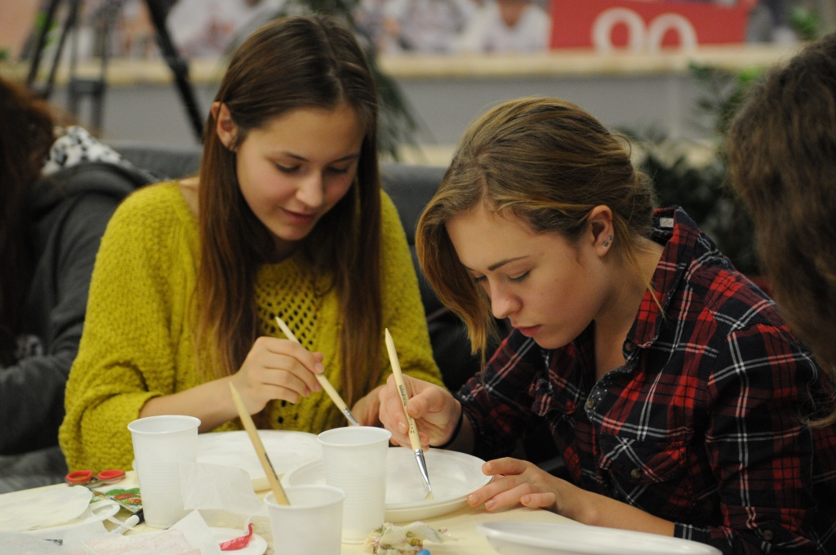
Литературная встреча «Летит, летит по небу клен усталый» пройдет в Филимонковском. Фото: архив

Литературная встреча «Летит, летит по небу клен усталый» состоится 22 октября в библиотеке №265 поселения Филимонковское. Мероприятие посвящено празднику «Белые журавли».

— Мы ждем как детей, так и взрослых. Наш сотрудник покажет презентацию с историей возникновения праздника. Послушаем музыкальную композицию, слова к которой написал литературный деятель Расул Гамзатов. Почитаем стихотворения на военную тематику. Проведем мастер-класс по изготовлению японских журавликов, — поделилась заведующая культурным учреждением Татьяна Усманова.

Встреча начнется в 14:00.

Адрес страницы: http://tinao.mos.ru/presscenter/news/detail/6919595.html
Префектура Троицкого и Новомосковского административных округов города Москвы

